-- Nama : Adin Syahrial

-- NIM : 23241051

-- Kelas : IV B

-- Modul : 2 (SELECT)

-- Membuat database

CREATE DATABASE PTI_Mart;

-- menjalankan databasse

USE PTI_Mart;

-- menampilkan schema

SHOW DATABASES;

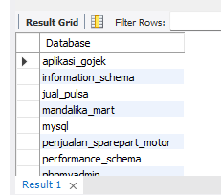

-- cek kolom dalam setiap tabel

DESCRIBE ms_pelanggan;

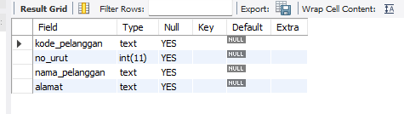

DESCRIBE ms_produk;

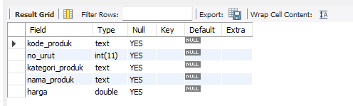

DESCRIBE tr_penjualan;

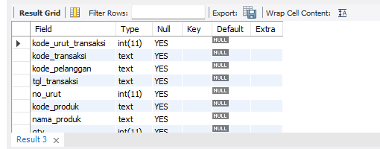

-- SELECT

-- menggunakan SELECT untuk 1 tabel

-- mengambil kolom nama produk dari tabel produk

SELECT nama_produk FROM ms_produk;

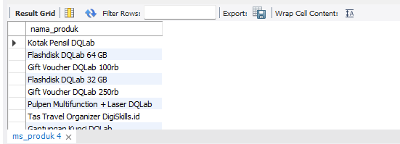

-- mengambil lebih dari 1 kolom dari sebuah

SELECT nama_produk, harga, kategori_produk FROM ms_produk;

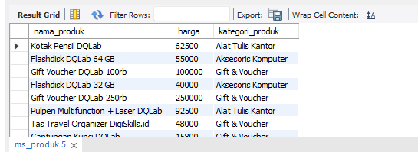

-- mengambil semua kolom dari sebuah tabel/ menampilkan data dari sebuah tabel

SELECT * FROM ms_produk;

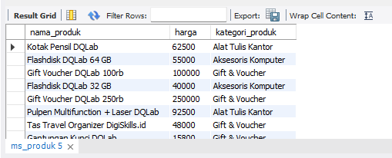

SELECT * FROM ms_pelannggan;

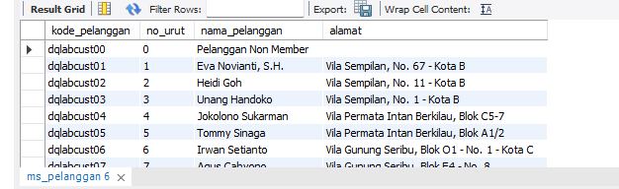

SELECT * FROM tr_penjualan;

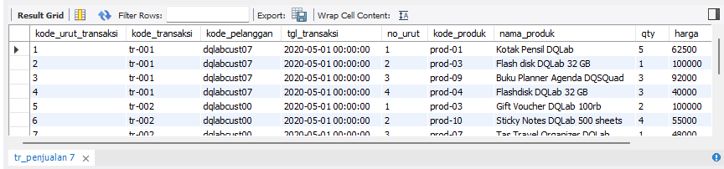

-- latihan

-- mengambil kode produk dan nama produk dari tabel produk

SELECT kode_produk, nama_produk FROM ms_produk;

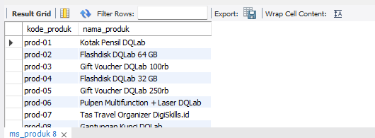

-- mengambil seluruh kolom dari penjualan

SELECT * FROM tr_penjualan;

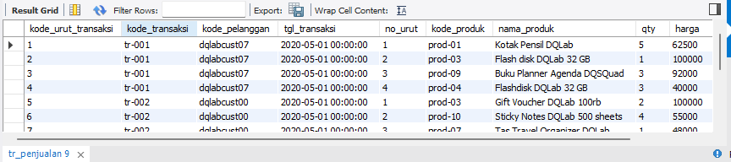

-- PREFIX DAN ALIAS

-- PREFIX

-- PREFIX adalah bagian objek database yang hirarkiny tinggi

-- contoh prefix

SELECT ms_produk.nama_produk FROM ms_produk;

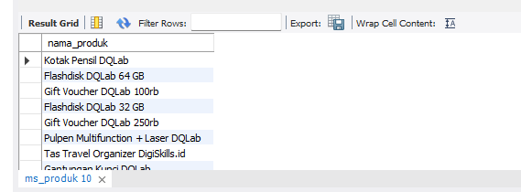

-- menggunakan nama database dan tabel sebagai PREFIX untuk kolom nama_produk

SELECT PTI_mart.ms_produk.nama_produk FROM ms_produk;

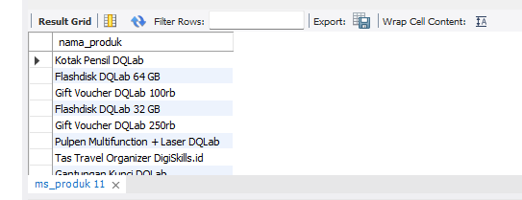

-- ALIAS

-- ALIAS adalah pengganti nama objek / ALIAS itu nama sementara

-- mengganti nama sementara dari kolom nama_produk dengan ALIAS

SELECT nama_produk AS np FROM ms_produk;

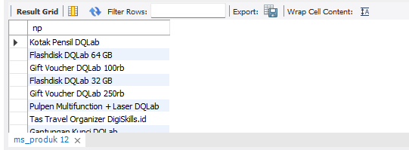

SELECT nama_produk np FROM ms_produk;

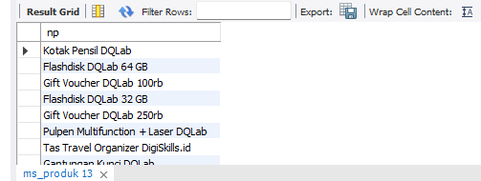

-- mengganti sementara tabel dengan ALIAS

SELECT nama_produk FROM ms_produk AS msp;

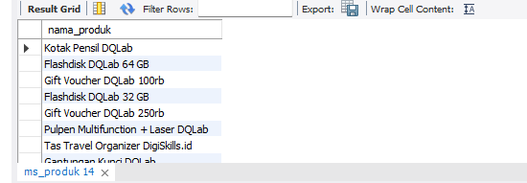

-- kombinasikan PREFIX dan ALIAS

SELECT msp.nama_produk FROM ms_produk AS msp;

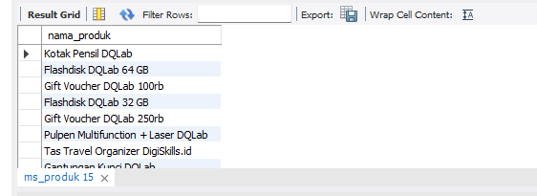

-- CASE 1

SELECT nama_pelanggan,alamat FROM ms_pelanggan;

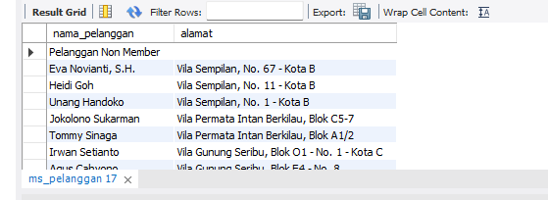

-- CASE 2

SELECT nama_produk,harga FROM ms_produk;

